|  |  |
| --- | --- |
|  | **2023** |
|  | AP Formation  Alain Okala Bilounga |

|  |
| --- |
| **[Cahier des charges]** |
| Ce document détaille les besoins et les spécifications pour la création du site web d'AP Formation, en incluant des fonctionnalités, des maquettes et des recommandations pour le style et les fonctionnalités supplémentaires. |

# I-Blog.com

## Sommaire :

1. Présentation besoins client (P3)
2. Liste des fonctionnalités (P3)
3. Wireframes (P3-P17)
4. Arborescence (P18)
5. Style (P17-P19)
6. Bonus (P20)

## 1. Présentation besoins client

L’utilisateur doit pouvoir se créer un compte et se verra communiquer par mail une procédure de récupération de mot de passe en cas de perte/oubli de celui-ci.

L’utilisateur aura accès à un espace abonné.

L’utilisateur doit pouvoir voir les nouveaux posts.

L’utilisateur se verra accorder un accès à une page contact afin de remplir un formulaire pour toute demande à l’entreprise.

Le site doit être responsive.

## 2. Fonctionnalités

* Liste des posts
* Commenter les posts
* Inscription / connexion au site
* Espace abonné
* Formulaire de contact

## 3. Wireframes

* index.html
* inscription.html
* connexion.html
* motdepasseoublie.html
* monespaceabonne.html
* contact.html
* chargement
* menu hamburger

**Index.html (PC)**

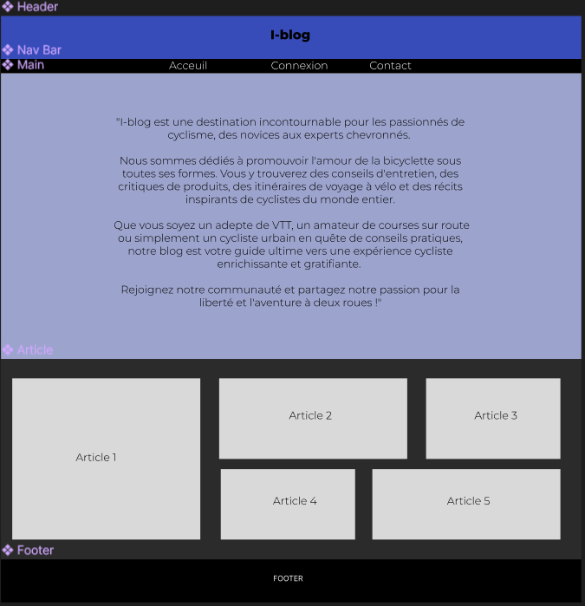

**Index.html**

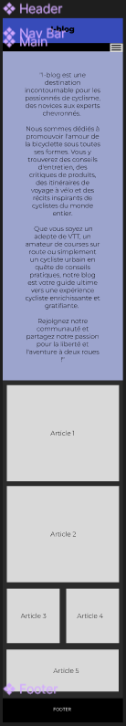

**Inscription.html (PC)**

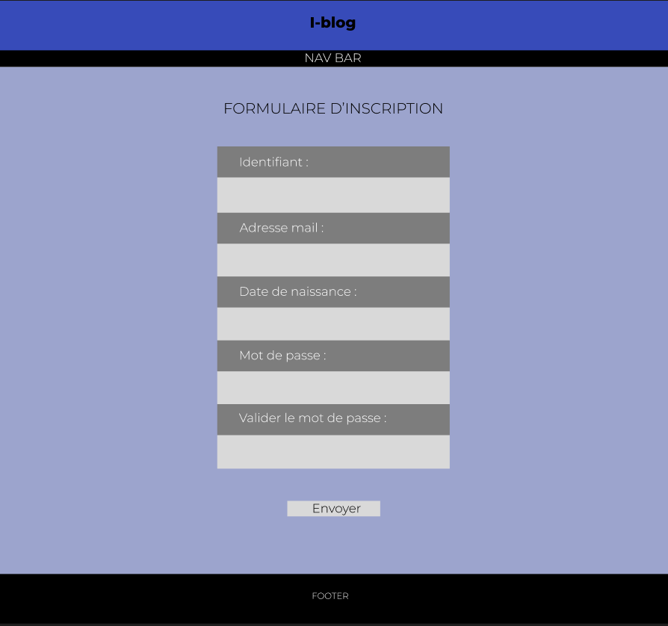

**Inscription.html**

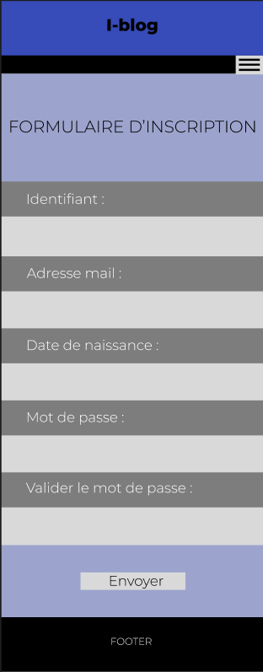

**Connexion.html (PC)**

Capture.PNG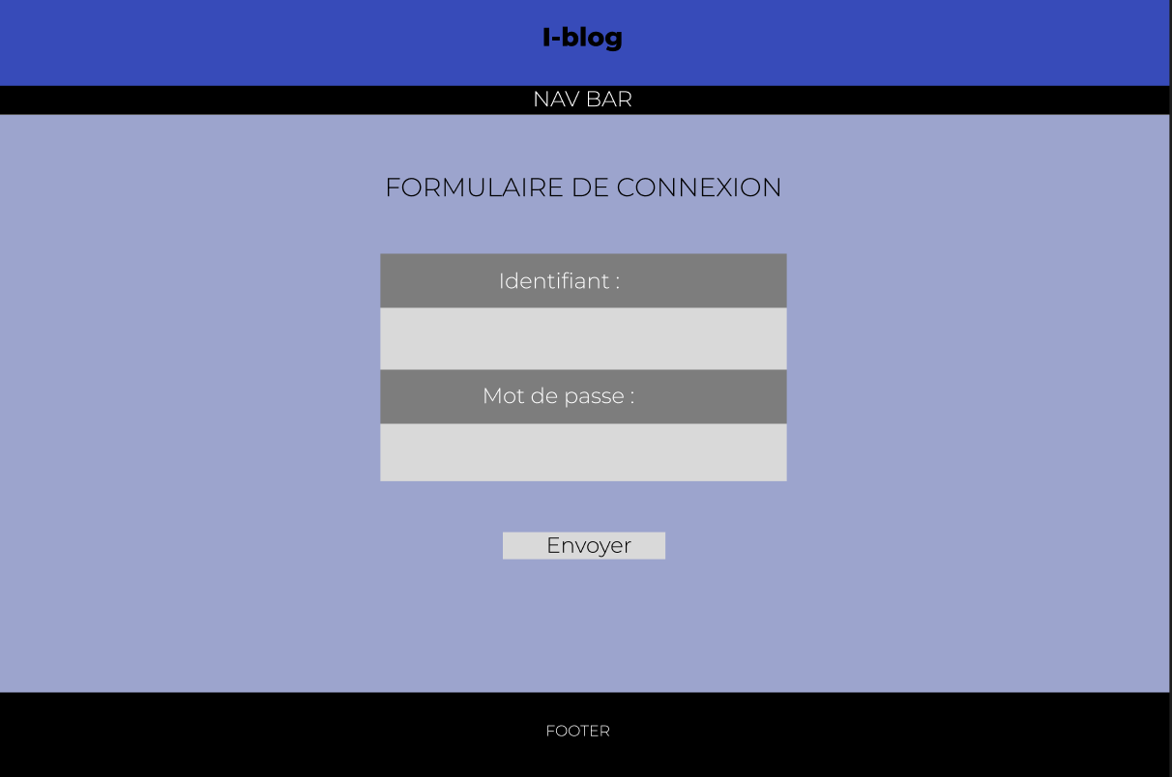

**Connexion.html**

Capture.PNG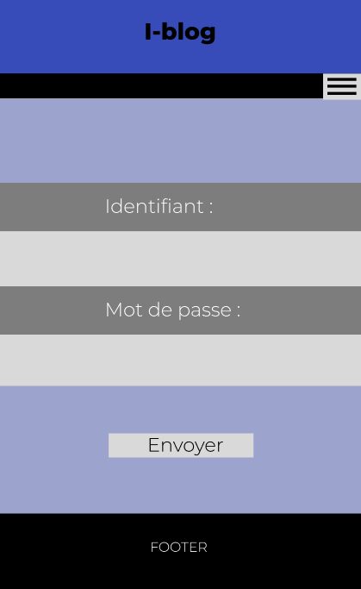

**Motdepasseoublie.html (PC)**

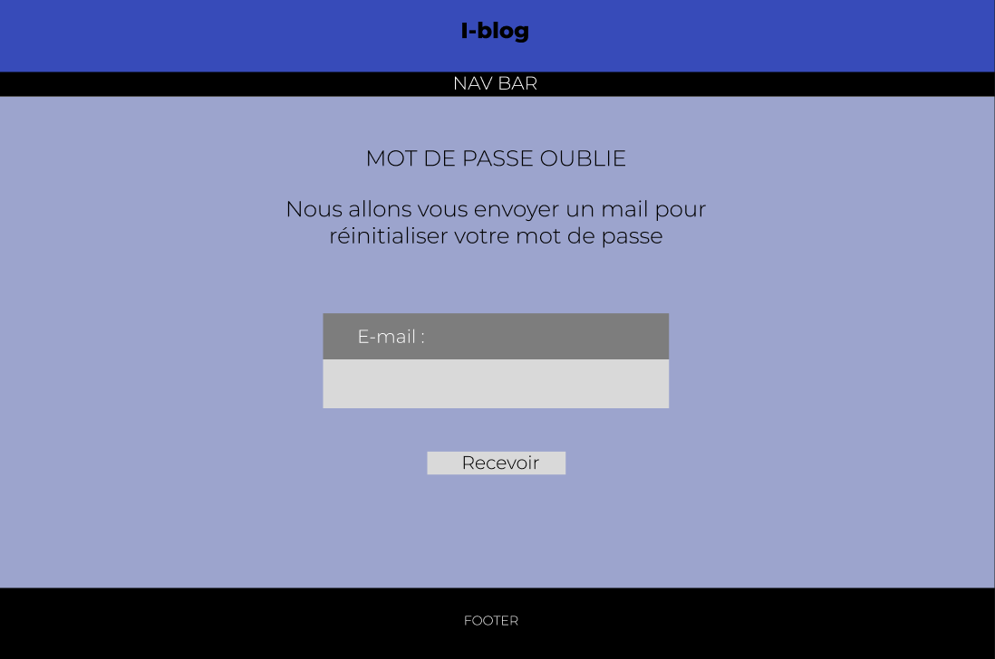

**Motdepasseoublie.html**

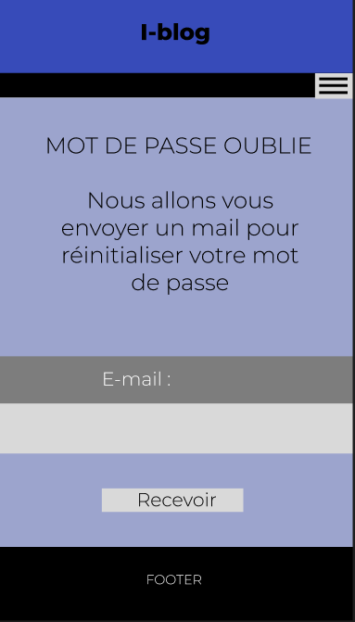

**Monespaceabonne.html (PC)**

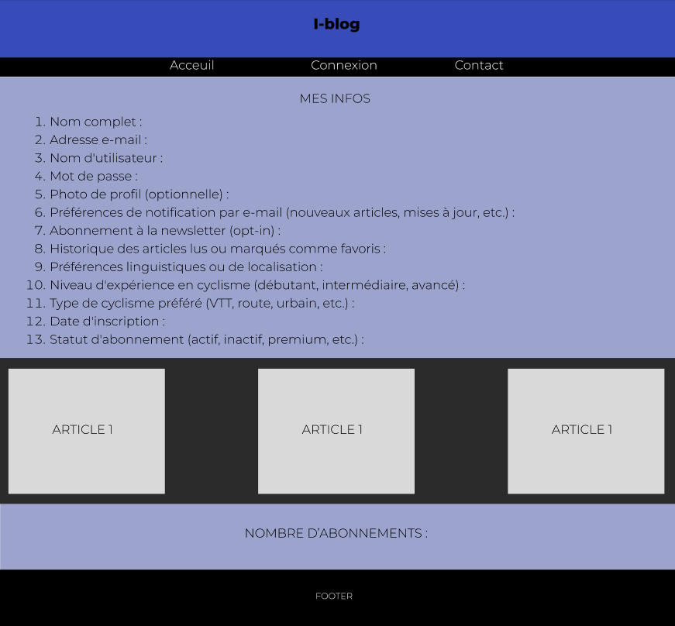

**Monespaceabonne.html**

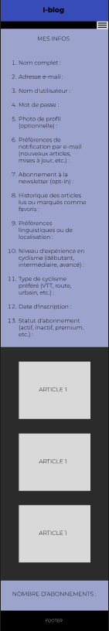

**Contact.html (PC)**

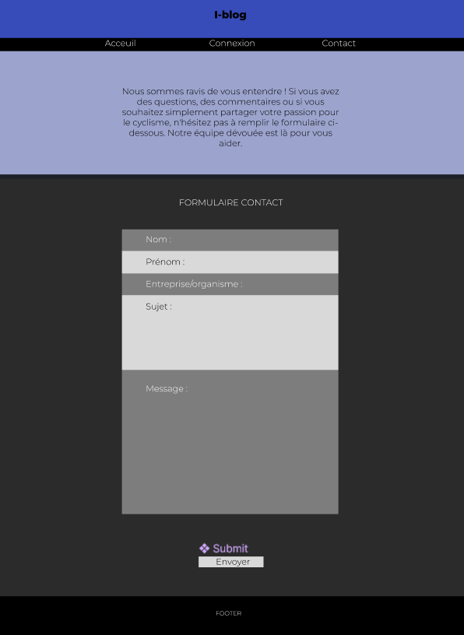

**Contact.html**

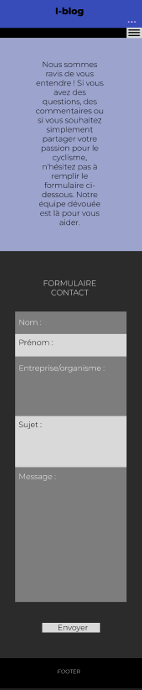

**chargement**

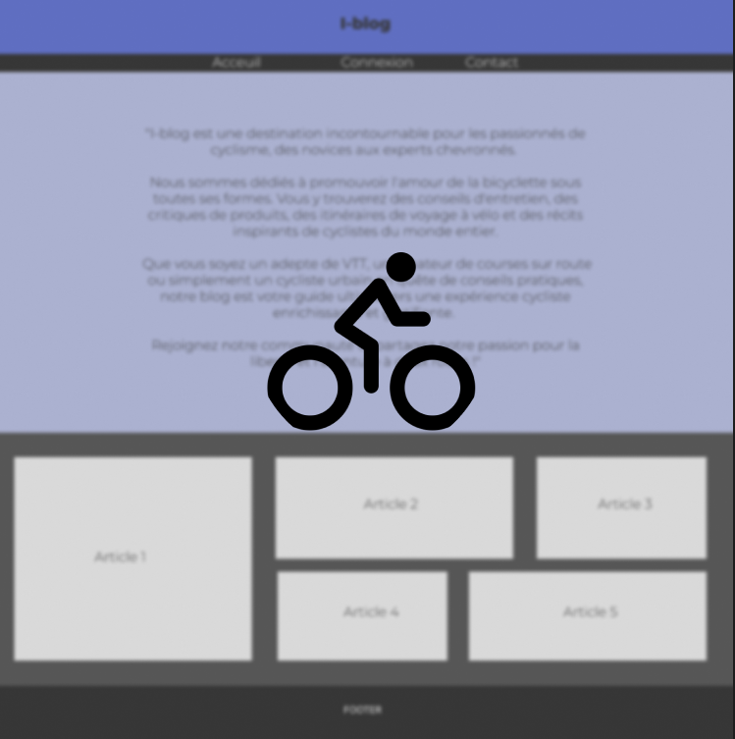

**menu hamburger**

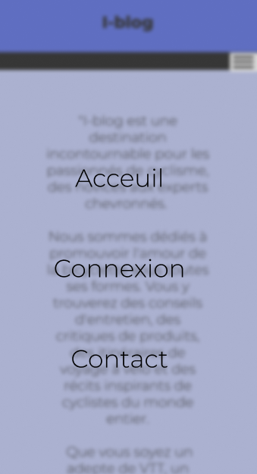

## 4. Arborescence

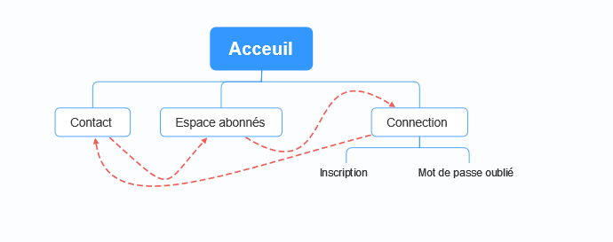

## 5. Styles

**Font-family :**

* **Montserrat** : <https://fonts.google.com/specimen/Montserrat?query=montserra>
* **Conforta** : <https://fonts.google.com/specimen/Comfortaa?preview.text=COVE&preview.size=54&preview.text_type=custom&classification=Display&stroke=Sans+Serif>

**Font-color :**

* Blanc.PNG#FFFFFF 100% / Blanc / rgba(255, 255, 255, 1)
* # 000000 100% / Noir / rgba(0, 0, 0, 1)

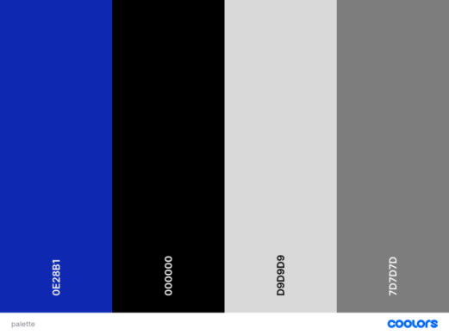

**Background-color:**

* #0E28B1 80% / Bleu / rgba(14, 40, 177, 0.8)
* Bleuclair.PNG# 000000 100% / Noir / rgba(0, 0, 0, 1)
* #0E28B1 30% / Bleu clair / rgba(14, 40, 177, 0.3)
* # 000000 80% / Noir clair / rgba(0, 0, 0, 0.8)
* #D9D9D9 100% / Gris clair / rgba(217, 217, 217, 1)
* #7D7D7D 100% / Gris foncé / rgba(125, 125, 125, 1)

**Code couleur et police des balises :**

* **header** :
  + Font-family : Montserrat
  + Font-color : # 000000 100%
  + Background-color : #0E28B1 80%
* **nav** :
  + Font-family : Montserrat
  + Blanc.PNGFont-color : # FFFFFF 100%
  + Background-color : #000000 100%
* **main** :
  + Font-family : Montserrat
  + Font-color : #000000 100%
  + Bleuclair.PNGBackground-color : # 0E28B1 30%
* **article**:
  + Font-family : Montserrat
  + Font-color : # 000000 100%
  + Background-color : # D9D9D9 100%
* **form** :
  + Font-family : Montserrat
  + Blanc.PNGFont-color : # 000000 100% / # FFFFFF 100% /
  + Background-color : # D9D9D9 100% / # 7D7D7D 100% /
* **footer** :
  + Font-family : Montserrat
  + Font-color : # FFFFFF 100%
  + Blanc.PNGBackground-color : #000000 100%

**Font-size :**

* **h1** : 50px
* **\***: 25px
* **footer** : 20px

## 6. Bonus

* Utilisation d’un border gradient avec CSS : <https://css-tricks.com/gradient-borders-in-css/>
* Utilisation de backdrop-filter pour un effet flou : <https://css-tricks.com/backdrop-filter-effect-with-css/>
* Utilisation d’une animation Typewriter sur le titre du site : <https://css-tricks.com/snippets/css/typewriter-effect/>
* Utilisation d’animations sur au survol d’un menu avec :hover : <https://css-tricks.com/cool-hover-effects-using-background-properties/>
* Utilisation de top-shadow sur le html : <https://css-tricks.com/snippets/css/top-shadow/>
* Faire une page de chargement du site avec un logo : <https://alain266.github.io/bitcoinWeather/>
* Les transition ne s’activent que lorsque la page est chargée : <https://css-tricks.com/transitions-only-after-page-load/>
* Customiser le curseur : <https://codepen.io/collection/qOPMEj>